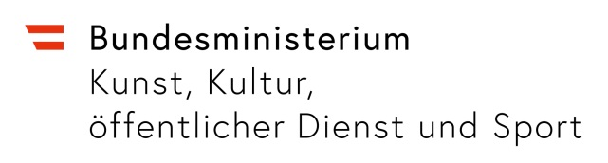

ANTRAGSBLATT
An die  Pensionsberatungsstelle im  Bundesministerium für Kunst, Kultur,  öffentlichen Dienst und Sport  Hohenstaufengasse 3  1010 Wien  Fax: +43 1 713 44 04 / 2753  E-Mail: iii5@bmkoes.gv.at | Name
 | Geburtsdatum
 | Telefon
 | Adresse
 | E-Mail
 | Anzahl der Kinder
 | Geburtsdaten

Unter Anschluss der erforderlichen Unterlagen ersuche ich um Berechnung meines voraussichtlichen Ruhebezuges bei Pensionsantritt zum:

1. Termin:
2. Termin:
Anmerkungen:

Einwilligung zur Datenverarbeitung:
Mit meiner Unterschrift ermächtige ich das Bundeskanzleramt, die zu fiktiven Pensionsberechnungen erforderlichen Beitragsgrundlagen und gespeicherten Nebengebührenwerte aus dem Personalverfahren des Bundes zu verarbeiten und an die Pensionsberatungsstelle im Bundesministerium für Kunst, Kultur, öffentlichen Dienst und Sport zu übermitteln.
Gleichzeitig ermächtige ich die Pensionsberatungsstelle im Bundesministerium für Kunst, Kultur, öffentlichen Dienst und Sport zur Verarbeitung meiner personenbezogenen Daten zum Zwecke fiktiver Pensionsberechnungen und zur Übermittlung der Berechnungsergebnisse an mich. Die Ergebnisse der fiktiven Pensionsberechnungen werden zum Zwecke der Dokumentation bis zu zehn Jahre aufbewahrt.
Zudem willige ich in die Verarbeitung, Übermittlung und Weiterverarbeitung meiner anonymisierten Daten zum Zwecke allgemeiner Berechnungen und zu statistischen Zwecken ein.
Ich nehme außerdem zur Kenntnis, dass ich diese Einwilligung zur Datenverarbeitung jederzeit widerrufen kann. Durch den Widerruf der Einwilligung wird die Rechtmäßigkeit der bis zum Widerruf erfolgten Verarbeitung und Dokumentation der Daten nicht berührt.
Für weitere Informationen zu meinen Rechten gemäß der Datenschutz-Grundverordnung (DSGVO) oder zum Widerruf dieser Einwilligung zur Datenverarbeitung kann ich mich jederzeit an die Datenschutzbeauftragte des für die Datenverarbeitung verantwortlichen Bundesministeriums für Kunst, Kultur, öffentlichen Dienst und Sport wenden.
Kontaktdaten der Datenschutzbeauftragten:
E-Mail: datenschutzbeauftragte@bmkoes.gv.at
Tel.: +43 1 71606-0
Adresse: Radetzkystraße 2, 1030 Wien
Ferner bestätige ich mit meiner Unterschrift, dass diese Einwilligung freiwillig erfolgt, dass ich den Umfang und Inhalt dieser Einwilligung verstanden habe und dass ich über die Möglichkeit des Widerrufs aufgeklärt wurde.

Datum: Unterschrift:

